TRƯỜNG CAO ĐẲNG CÔNG NGHỆ THỦ ĐỨC

KHOA CÔNG NGHỆ THÔNG TIN

--------------------------------

BÁO CÁO KẾT THÚC MÔN HỌC

Lập trình di động 3

**QUẢN LÝ KHO HÀNG**Giảng viên hướng dẫn: (thầy) Trương Bá Thái

Sinh viên thực hiện:

1. Ngô Xuân Chiến
2. Trần Thị Xuân Hoàng

Ngành: Công nghệ thông tin Khoá: 16

*Tp. Hồ Chí Minh*, ngày 14 tháng 12 năm 2018

**NHẬT KÝ HOẠT ĐỘNG NHÓM**

|  |  |  |  |  |  |
| --- | --- | --- | --- | --- | --- |
| **Stt** | **Họ và tên** | **Công việc đã thực hiện** | **Tự đánh giá** | **Nhóm đánh giá** | **Chữ ký** |
| 1 | Ngô Xuân Chiến | Phần tìm hiểu các tuần:  1.Tìm hiểu tổng quan về React native, Ưu nhược điểm của React native, chạy ứng dụng mẫu.  2.Chạy lại chương trình react-native hello world Tìm hiểu Biến Let, Var, Conts trong ES6 Tìm hiểu Arrow Function Tìm hiểu Kiểu dữ liệu Object Tìm hiểu Khai báo Class trong ES Tìm hiểu và thực hiện Mockup giao diện phần mềm quản lý kho hàng.  3.thiết kế hoàn thành phần giao diện login, main, add nhân viên add sản phẩm, thông tin tác giả  4. Chạy lại ứng dụng, tạo ứng dụng demo sản phẩm và list sản phẩm, và tìm hiểu: a. Vòng đời của Component b. Props và State.  5.Text, TextInput  6.Button Component  7.Chạy lại ứng dụng bài trước, liệt kê các component sử dụng trong thiết kế giao diện đồ án nhóm.  8.Tìm hiểu ListView, chạy ứng dụng mẫu.  9. Tìm hiểu và thực hiện code demo mẫu Navigation, Networking  10. Test lại giao diện viết báo cáo về các màn hình đã thiết kế  Phần tìm hiểu và code project:   1. Tìm hiểu các thuộc tính trong form login thực hiện code giao diện login(Text, TextInput, TouchOpablecity, image) 2. Tìm hiểu các thuộc tính trong form main thực hiện code giao diện main(Text, TextInput, TouchOpablecity, image) 3. Tìm hiểu các thuộc tính trong form thêm sản phẩm thực hiện code giao diện màn hình thêm sản phẩm(Text, TextInput, TouchOpablecity) 4. Tìm hiểu các thuộc tính trong form thêm sản phẩm thực hiện code giao diện màn AboutUs(Text, TextInput, TouchOpablecity)   Tìm hiểu các thuộc tính trong form thông tin nhân viên thực hiện code giao diện màn Thông tin nhân viên(Text, TextInput, Image)  Phần tìm hiểu và code project:   1. Giao diện login 2. Giao diện màn hình chính 3. Giao diện màn hình thêm sản phẩm 4. Giao diện màn hình aboutUs 5. Giao diện màn hình thông tin nhân viên |  |  |  |
| 2 | Trần Thị Xuân Hoàng | Phần tìm hiểu các tuần:  1.Tìm hiểu tổng quan về React native, Ưu nhược điểm của React native, chạy ứng dụng mẫu.  2.Chạy lại chương trình react-native hello world Tìm hiểu Biến Let, Var, Conts trong ES6 Tìm hiểu Arrow Function Tìm hiểu Kiểu dữ liệu Object Tìm hiểu Khai báo Class trong ES Tìm hiểu và thực hiện Mockup giao diện phần mềm quản lý kho hàng.  3.thiết kế hoàn thành phần giao diện login, main, add nhân viên add sản phẩm, thông tin tác giả  4. Chạy lại ứng dụng, tạo ứng dụng demo sản phẩm và list sản phẩm, và tìm hiểu: a. Vòng đời của Component b. Props và State.  5.Text, TextInput  6.Button Component  7.Chạy lại ứng dụng bài trước, liệt kê các component sử dụng trong thiết kế giao diện đồ án nhóm.  8.Tìm hiểu ListView, chạy ứng dụng mẫu.  9. Tìm hiểu và thực hiện code demo mẫu Navigation, Networking  10. Test lại giao diện viết báo cáo về các màn hình đã thiết kế  Phần tìm hiểu và code project:   1. Tìm hiểu các thuộc tính trong form login thực hiện code giao diện login(Text, TextInput, TouchOpablecity, image) 2. Tìm hiểu các thuộc tính trong form main thực hiện code giao diện main(Text, TextInput, TouchOpablecity, image) 3. Tìm hiểu các thuộc tính trong form thêm sản phẩm thực hiện code giao diện màn hình thêm sản phẩm(Text, TextInput, TouchOpablecity) 4. Tìm hiểu các thuộc tính trong form thêm sản phẩm thực hiện code giao diện màn AboutUs(Text, TextInput, TouchOpablecity) 5. Tìm hiểu các thuộc tính trong form thông tin nhân viên thực hiện code giao diện màn Thông tin nhân viên(Text, TextInput, Image) |  |  |  |

MỤC LỤC

DANH MỤC BẢNG BIỂU, HÌNH VẼ, SƠ ĐỒ 4

CHƯƠNG 1. TỔNG QUAN VỀ REACT NATIVE 5

1. Giới thiệu tổng quan về React native 5

2. Kiến thức cơ bản về ES6 trong React native 5

3. Component trong react native 5

4. API Trong React Native 5

CHƯƠNG 2. PHÂN TÍCH THIẾT KẾ HỆ THỐNG 6

2.1 Phân tích hệ thống 6

2.1.1. Feature/Component #1: MyMobile Registration screen 6

2.1.1.1 User Interfaces 6

2.1.1.2. Functional Requirements 6

2.2 Thiết kế hệ thống 8

2.2.1. Sudoku Main Screen 8

2.2.1.1. Screen Shot for Sudoku Main Screen 8

2.2.1.2. Objects and actions for Sudoku Main Screen 9

CHƯƠNG 3. CÀI ĐẶT VÀ KIỂM THỬ 10

3.1 Cài đặt 10

3.2 Kiểm thử 10

CHƯƠNG 4. KẾT QUẢ ĐẠT ĐƯỢC 11

4.1 Kết quả đạt được 11

4.2 Các kết luận và kiến nghị 11

PHỤ LỤC 12

TÀI LIỆU THAM KHẢO 13

# DANH MỤC BẢNG BIỂU, HÌNH VẼ, SƠ ĐỒ

# CHƯƠNG 1. TỔNG QUAN VỀ REACT NATIVE

## Giới thiệu tổng quan về React native

* Tổng quan về React native
* React Native cho phép bạn xây dựng ứng dụng dành cho thiết bị động( cả Android và IOS) mà chỉ cần dùng JavaScript.
* Nó sử dụng cùng một thiết kế như React, bạn có thể tạo một giao diện người dùng (UI) phong phú từ các components được tối ưu cho thiết bị di động.
* Ưu điểm
* Hiệu quả về mặt thời gian khi mà bạn muốn phát triển một ứng dụng nhanh chóng.
* Hiệu năng tương đối ổn định.
* Cộng đồng phát triển mạnh.
* Tiết kiệm tiền.
* Team phát triển nhỏ.
* Ứng dụng tin cậy và ổn định.
* Xây dựng cho nhiều hệ điều hành khác nhau với ít native code nhất.
* Trải nghiệm người dùng tốt hơn là hybrid app.
* Nhược điểm
* Vẫn đòi hỏi native code.
* Hiệu năng sẽ thấp hơn với app thuần native code.
* Bảo mật không cao do dựa trên JS.
* Quản lý bộ nhớ.
* Khả năng tùy biến cũng không thực sự tốt đối với một vài module

## Kiến thức cơ bản về ES6 trong React native

1. Tìm hiểu biến Let, Var, Conts trong ES6

* Let

Phạm vi hoạt động của nó nhỏ, nó chỉ tồn tại bên trong khối đang khai báo

Vd1:



------------------------------------------------------------------------------------

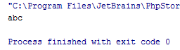

Vd2: Biến let nằm trong khối

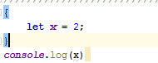

------------------------------------------------------------------------------------

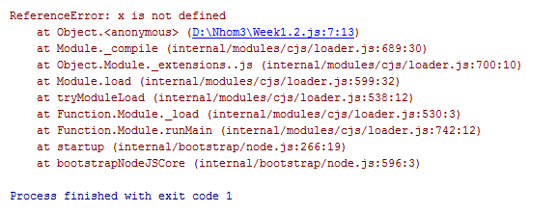

* Var

Vd1:

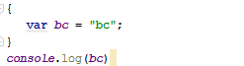

------------------------------------------------------------------------------------

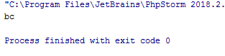

Vd2:



------------------------------------------------------------------------------------

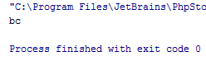

* So sánh let và var:

Vd1: var nằm trong khối if

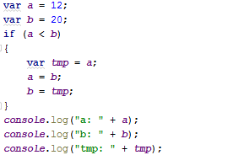

------------------------------------------------------------------------------------

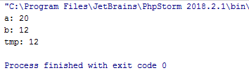

Vd2: let nằm trong khối if

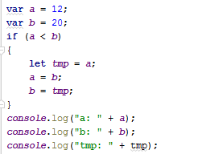

------------------------------------------------------------------------------------

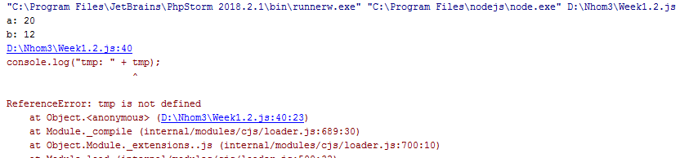

* Const

const dùng để khai báo một hằng số - là một giá trị không thay đổi được trong suốt quá trình chạy.

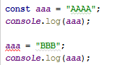

------------------------------------------------------------------------------------

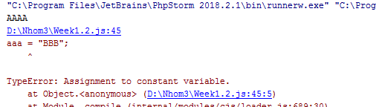

1. Tìm hiểu Arrow Function

* Cú pháp:

var functionName = (var1, var2) => {

// Nội dung function

};

* Nếu 1 tham số có thể bỏ cặp ngoặc ()
* Nếu thân hàm 1 dòng lệnh có thể bỏ cặp ngoặc {}

Vd1:

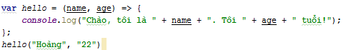

------------------------------------------------------------------------------------

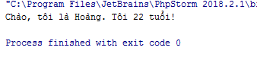

Vd2: 1 tham số

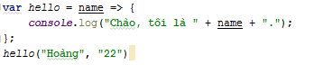

------------------------------------------------------------------------------------

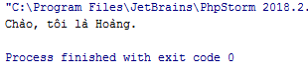

Vd3: Thân hàm chỉ chứa 1 câu lệnh



------------------------------------------------------------------------------------

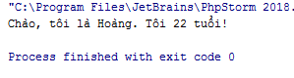

* Ràng buộc dấu mũi tên

Dấu mũi tên phải nằm cùng hàng với tên hàm hoặc dấu đóng ngoặc ”)” khi hàm có tham số truyền vào

Vd:

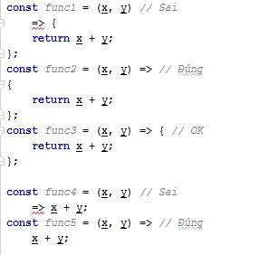

------------------------------------------------------------------------------------

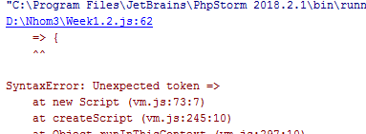

Vd: Hàm map sử dụng arrow function

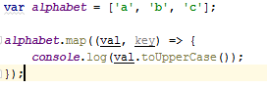

-----------------------------------------------------------------------------------

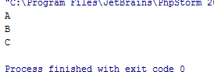

1. Tìm hiểu kiểu dữ liệu Object

Giống structure C++, Object của Java

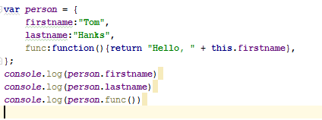

------------------------------------------------------------------------------------

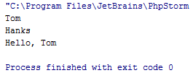

1. Tìm hiểu khai báo Class trong ES

Sử dụng từ khóa class giống Java, PHP…

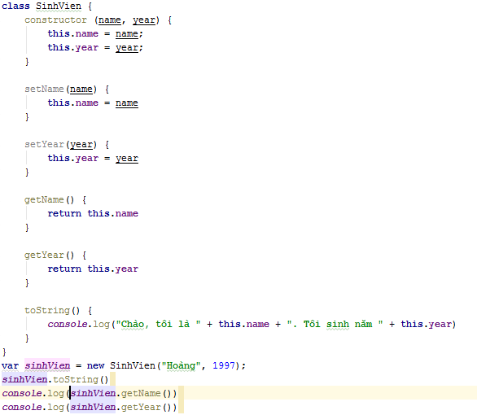

------------------------------------------------------------------------------------

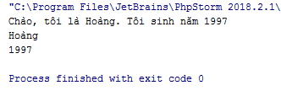

## Component trong react native

1. Vòng đời của Component

Một component khi bắt đầu được khởi tạo cho đến lúc bị xoá khỏi DOM sẽ trải qua 3 giai đoạn, đó là mounting (gắn), updating (cập nhật) và unmounting (gỡ bỏ). Mounting diễn tả quá trình một component được khởi tạo và vẽ lên trong DOM. Unmounting là khi một component bị xoá khỏi DOM. Giữa mount và unmount thì thường chúng ta sẽ cần cập nhật dữ liệu mới, đó là giai đoạn updating. React cung cấp cho chúng ta một danh sách các hàm tương ứng với từng giai đoạn

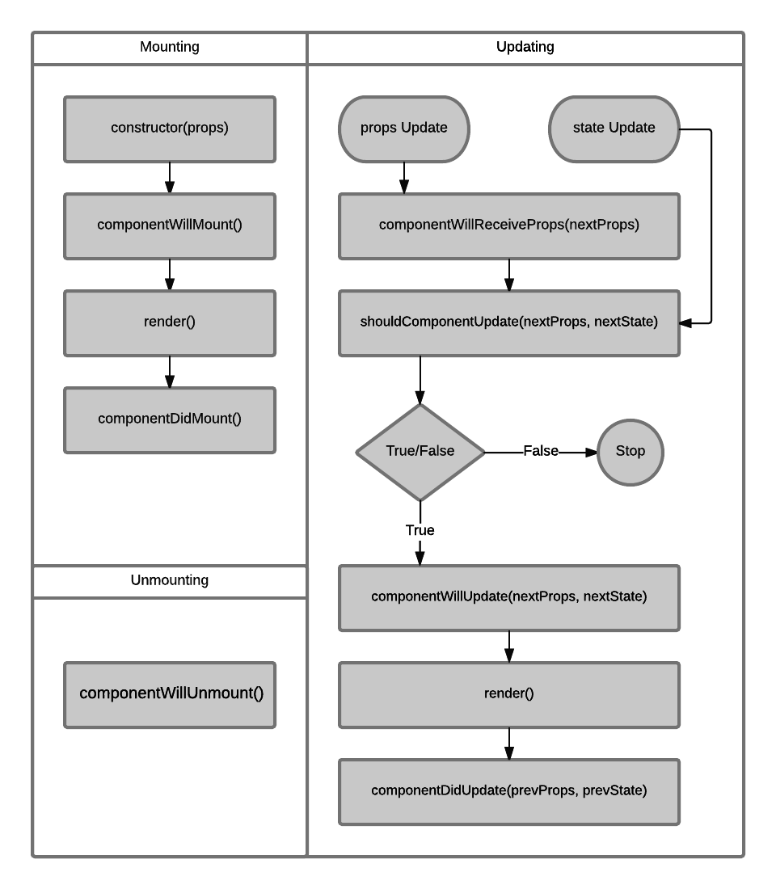

1. Props và State

* Props

props là viết tắt của Properties.

Các component nhận props từ component cha. Bạn không được thay đổi giá trị của props trong các component này mà chỉ được phép đọc giá trị ra thôi. Trong React thì dữ liệu sẽ đi theo một chiều, có nghĩa là từ component cha => các component con.

* State

state thì hoạt động khác với props. state là dữ liệu nội bộ của một Component, trong khi propslà dữ liệu được truyền cho Component. Chính vì vậy chúng ta hoàn toàn có thể thay đổi state

dùng hàm setState để cập nhật giá trị.

1. Style trong React Native

* Style: giống CSS
* Import:

**import** {  
 **StyleSheet**  
} **from 'react-native'**;

* Khai báo biến và định nghĩa giá trị

**const** styles = **StyleSheet**.create({  
 **container**: {  
 **flexDirection**: **'row'**,  
 **height**: 130,  
 **padding**: 10,  
 **marginBottom**: 10,  
 **backgroundColor**: **'lightblue'**,  
 },  
});

* Sử dụng

<**View style=**{styles.**container**}></**View**>

1. Width, Height và Flex

Là các thành phần trong style

* Width, height xác định chiều rộng, chiều cao của các khối trong giao diện (Kích thước cố định)

style={{width: 50, height: 50}}

* Flex: xác định kích thước dựa theo khối chứa nó,

<View style={{flex: 1}}> Khối cha chia làm 6 phần

<View style={{flex: 1, backgroundColor: 'powderblue'}} /> Khối con chứa 1 phần của khối cha

<View style={{flex: 2, backgroundColor: 'skyblue'}} /> Khối con chứa 2 phần của khối cha

<View style={{flex: 3, backgroundColor: 'steelblue'}} /> Khối con chứa 3 phần của khối cha

</View>

1. FlexBox

Là một thuộc tính giúp căn chỉnh vị trí tương đối của các thành phần con trong thành phần cha.

* flexDirection

Sắp xếp các đối tượng con theo column (chiều dọc) hoặc row (chiều ngang). 2 giá trị của nó là : rowhoặc column. Mặc định giá trị là column

* justifyContent

Căn vị trí tương đối của đối tượng con theo trục chính của flex. Gồm các giá trị: flex-start, center, flex-end, space-around, space-between

* alignItems

Căn vị trí tương đối của các đối tượng con theo trục còn lại. Gồm các giá trị: flex-start, flex-end , center, strecht.

* Flex-wrap : wrap | no-wrap

Thuộc tính này cho phép container bọc các items con mặc dù kích thước của chúng vượt qua kích thước của container. Măc định là no-wrap.

* Oder

Sắp xếp vị trí các items theo giá trị nhập

* Flex-grow

Phân định kích thước của các đối tượng con tương đối bằng tỉ lện giữa các giá trị flex-grow.

* Flext-shrinlk

Giá trị này sẽ quyết định tỉ lệ co giãn giữa các items khi co giãn màn hình.

## 4. API Trong React Native

# CHƯƠNG 2. PHÂN TÍCH THIẾT KẾ HỆ THỐNG

## 2.1 Phân tích và thiết kế giao diện

## 2.1.1 Màn hình Login()

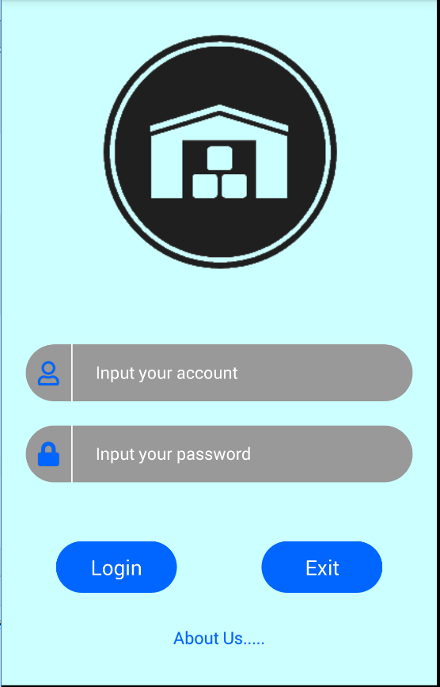

*Hình 1: login*

|  |  |  |  |
| --- | --- | --- | --- |
| **Item** | **Description** | **Action** | **Response** |
| **Iamge** | Hiển thị logo project | N/A | N/A |
| **TextInput tài khoản** | Khung cho phép bạn nhập tài khoản | Click chuột vào mà nhập | Hiển thị text bạn đã nhập |
| **TextInput mật khẩu** | Khung cho phép bạn nhập mật khẩu | Click chuột vào mà nhập | Hiển thị text bạn đã nhập(ẩn text thành ký tự hình tròn) |
| **Button Login** | Hiển thị Login | - Click vào button | Login đúng tài khoản và mật khẩu: chuyển màn hình về màn hình chính |
| Login sai tìa khoản, mật khẩu hiển thị thông báo sai tài khoản mật khẩu |
| **Button Exit** | Hiển thị Exit | Click vào button | Thoát chương trình |
| **Button AboutUs** | Hiển thị About us | Click chọn vào aboutUs | Chuyển màn hình về màn hình AboutUs |

## 2.1.2 Màn hình Chính của admin()

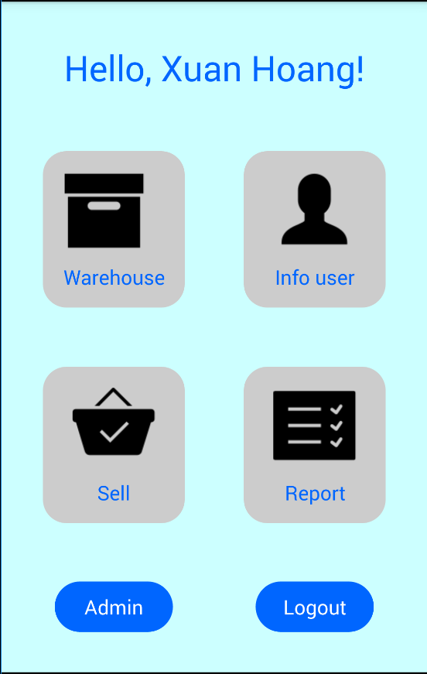

*Hình 2: main(admin)*

|  |  |  |  |
| --- | --- | --- | --- |
| **Item** | **Description** | **Action** | **Response** |
| **Text Tiêu đề màn hình** | Hiển thị Hello + tên của tài khoản đang đăng nhập | N/A | N/A |
| **Button Admin** | Hiển thị Admin | - Click vào button admin | Chuyển màn hình tới màn hình quản lý của admin (Admin management) |
| **Button Logout** | Hiển thị Logout | Click vào button logout | Chuyển màn hình về màn hình login |
| **Button Warehouse** | Hiển thị Warehouse | Click chọn vào Warehouse | Chuyển màn hình tới màn hình danh sách sản phẩm của kho hàng |
| **Button InfoUser** | Hiển thị InfoUser | Click chọn vào InfoUser | Chuyển màn hình tới màn hình thông tin của user đó |
| **Button Report** | Hiển thị Report | Click chọn vào Report | Chuyển màn hình tới màn hình báo cáo |
| **Button Transaction** | Hiển thị Transction | Click chọn vào Transction | Chuyển màn hình về màn hình bán hàng |

## 2.1.3 Màn hình chính của user()

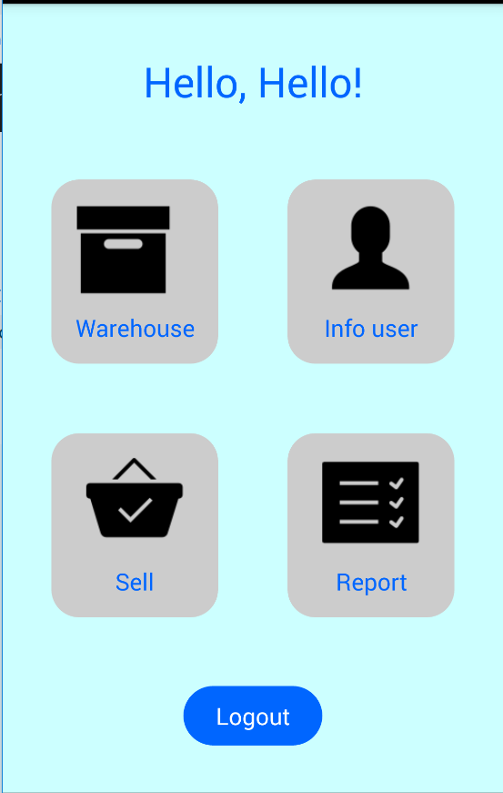

*Picture 3: main(user)*

|  |  |  |  |
| --- | --- | --- | --- |
| **Item** | **Description** | **Action** | **Response** |
| **Text Tiêu đề màn hình** | Hiển thị Hello + tên của tài khoản đang đăng nhập | N/A | N/A |
| **Button Logout** | Hiển thị Logout | Click vào button logout | Chuyển màn hình về màn hình login |
| **Button Warehouse** | Hiển thị Warehouse, và hình ảnh | Click chọn vào Warehouse | Chuyển màn hình tới màn hình danh sách sản phẩm của kho hàng |
| **Button InfoUser** | Hiển thị InfoUser, và hình ảnh | Click chọn vào InfoUser | Chuyển màn hình tới màn hình thông tin của user đó |
| **Button Report** | Hiển thị Report, và hình ảnh | Click chọn vào Report | Chuyển màn hình tới màn hình báo cáo |
| **Button Transaction** | Hiển thị Transction, và hình ảnh | Click chọn vào Transction | Chuyển màn hình về màn hình bán hàng |

## 2.1.1 Màn hình danh sách sản phẩm()

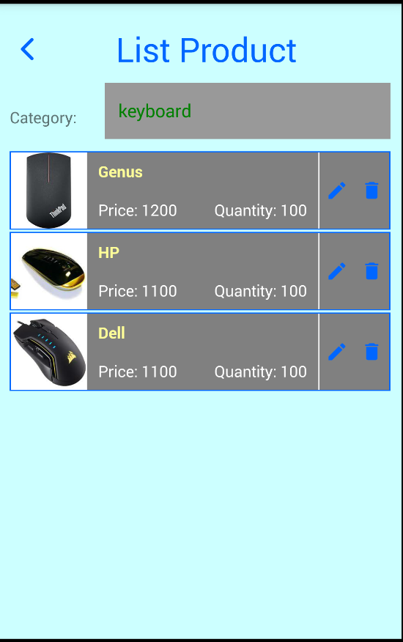

*Picture 4: listProduct*

|  |  |  |  |
| --- | --- | --- | --- |
| **Item** | **Description** | **Action** | **Response** |
| **Text Tiêu đề màn hình”List Product”** | Hiển thị tên màn hình “màn hình danh sách sản phẩm” | N/A | N/A |
| **Text title category** | Hiển thị text category | N/A | N/A |
| **Picker category** | Hiển thị loại sản phẩm được chọn | Click vào picker category | Hiển thị danh sách các loại hàng trong kho |
| **ListView hiển thi danh sách tất các sản phẩm theo loại hàng đã chọn** | Hiển thị các sản phẩm | Click vào sản phẩm của listview(item listview) | Chuyển màn hình tới màn hình thông tin chi tiết sản phẩm đó |
| **Icon Back** | Hiển thị icon back | Click chọn vào icon back | Chuyển màn hình về màn hình chính |

## 2.1.1 Màn hình thông tin chi tiết sản phẩm()

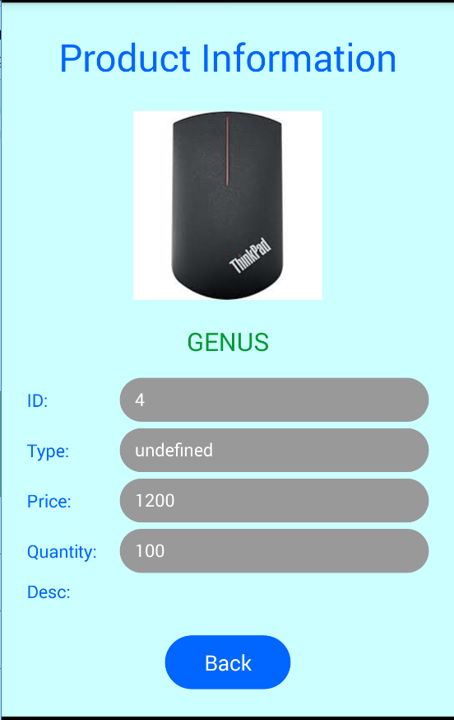

*Picture 5: InfoProduct*

|  |  |  |  |
| --- | --- | --- | --- |
| **Item** | **Description** | **Action** | **Response** |
| **Text Tiêu đề màn hình** | Hiển thị tên màn hình “product information” | N/A | N/A |
| **Image sản phẩm** | Hiển thị hình ảnh của sản phẩm | N/A | N/A |
| **Text title ID** | Hiển thị text ID | N/A | N/A |
| **Text title Type** | Hiển thị text Type | N/A | N/A |
| **Text title Price** | Hiển thị text Price | N/A | N/A |
| **Text title Quantity** | Hiển thị text Quantity | N/A | N/A |
| **Text title Description** | Hiển thị text Decs | N/A | N/A |
| **TextInput ID** | Hiển thị id của sản phẩm | N/A | N/A |
| **TextInput Type** | Hiển thị tên loại sản phẩm | N/A | N/A |
| **TextInput Price** | Hiển thị giá sản phẩm | N/A | N/A |
| **TextInput Quantity** | Hiển thị số lượng sản phẩm | N/A | N/A |
| **TextInput Description** | Hiển thị mô tả của sản phẩm | N/A | N/A |
| **Button back** | Hiển thị tên button “Back” | Click chọn vào button back | Chuyển màn hình trở về màn hình chính |

## 2.1.1 Màn hình thông tin cá nhân()

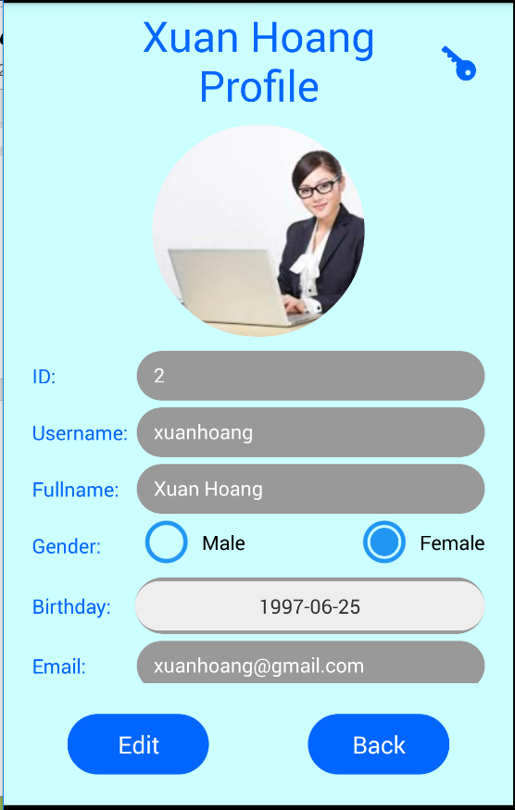

*Picture 6: InfoUser*

|  |  |  |  |
| --- | --- | --- | --- |
| **Item** | **Description** | **Action** | **Response** |
| **Text Tiêu đề màn hình** | Hiển thị tên màn hình “user information” | N/A | N/A |
| **Image user** | Hiển thị hình ảnh của user | N/A | N/A |
| **Text title ID** | Hiển thị text ID | N/A | N/A |
| **Text title Username** | Hiển thị text Username | N/A | N/A |
| **Text title Fullname** | Hiển thị text Fullname | N/A | N/A |
| **Text title Gender** | Hiển thị text Gender | N/A | N/A |
| **Text title Birthday** | Hiển thị text Birthday | N/A | N/A |
| **Text title Email** | Hiển thị text email | N/A | N/A |
| **TextInput ID** | Hiển thị id của nhân viên | N/A | N/A |
| **TextInput Username** | Hiển thị tài khoản nhân viên | N/A | N/A |
| **TextInput Fullname** | Hiển thị họ và tên nhân viên | N/A | N/A |
| **TextInput Gender** | Hiển thị giới tính nhân viên | N/A | N/A |
| **TextInput Birthday** | Hiển thị mô tả của ngày tháng năm sinh của nhân viên | N/A | N/A |
| **TextInput Email** | Hiển thị email của nhân viên | N/A | N/A |
| **Button Back** | Hiển thị tên button “Back” | Click chọn vào button back | Chuyển màn hình trở về màn hình chính |
| **Button Edit** | Hiển thị tên button “Edit” | Click chọn vào button edit | Enable các InputText username, fullname, gender, birthday, email cho phép nhân viên sửa đổi thông tin của mình. Chuyển button Edit thành button Save(thực hiện chức năng lưu lại thông của nhân viên) |
| **Icon change password** | Hiển thị icon change pasword | Click chọn icon change password | Chuyển màn hình tới màn hình thay đổi mật khẩu |

## 2.1.1 Màn hình thay đổi mật khẩu()

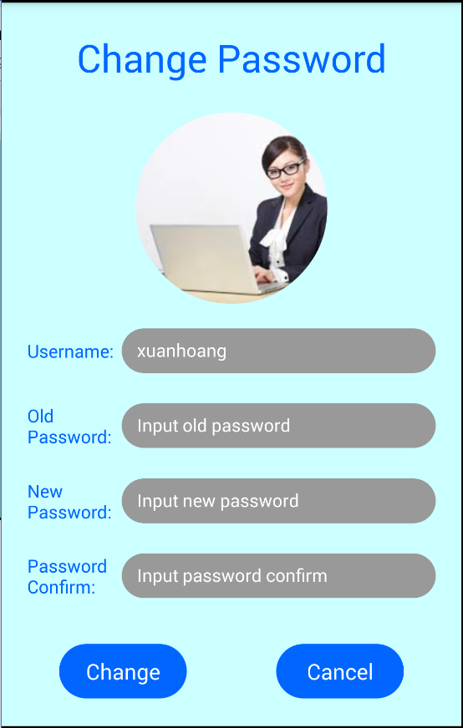

*Picture 7: ChangePassword*

|  |  |  |  |
| --- | --- | --- | --- |
| **Item** | **Description** | **Action** | **Response** |
| **Text Tiêu đề màn hình** | Hiển thị tên màn hình “change password” | N/A | N/A |
| **Image user** | Hiển thị hình ảnh của user đó | N/A | N/A |
| **Text title Username** | Hiển thị text Username | N/A | N/A |
| **Text title Old password** | Hiển thị text old password | N/A | N/A |
| **Text title New password** | Hiển thị text New password | N/A | N/A |
| **Text title Confilm password** | Hiển thị text confilm password | N/A | N/A |
| **TextInput Username** | Hiển thị tài khoản nhân viên đó, disable InputText username | N/A | N/A |
| **TextInput Old password** | Khung nhập xác nhận lại password cũ của user đó | Click vào để nhập | Hiện thị giá trị vừa nhập |
| **TextInput New password** | Khung nhập xác nhận password muốn thay đổi | Click vào để nhập | Hiện thị giá trị vừa nhập |
| **TextInput Confilm password** | Khung nhập xác nhận lại password muốn thay đổi | Click vào để nhập | Hiện thị giá trị vừa nhập |
| **Button Change** | Hiển thị tên button “Change” | Click chọn vào button change | Thực hiện lưu lại mật khẩu mới của nhân viên |
| **Button Cancel** | Hiển thị tên button “Cancel” | Click chọn vào button cancel | Hủy các thao tác vừa nhập, không lưu dữ liệu, chuyển về màn hình infoUser |

## 2.1.1 Màn hình danh sách báo cáo

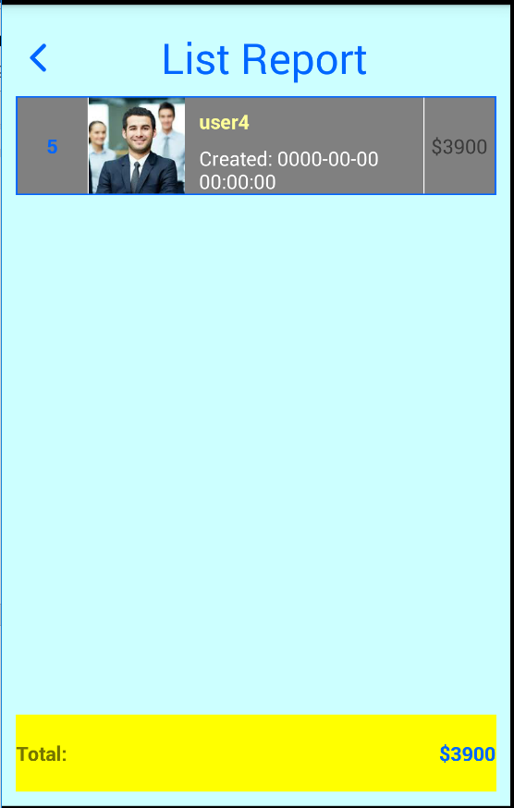

*Picture 8: Report List*

|  |  |  |  |
| --- | --- | --- | --- |
| **Item** | **Description** | **Action** | **Response** |
| **Text Tiêu đề màn hình** | Hiển thị tên màn hình “List report” | N/A | N/A |
| **TextInput hiển thị tổng tiền** | Hiển thị tổng số tiền của báo cáo | N/A | N/A |
| **ListView hiển thi danh sách tất các sản phẩm** | Hiển thị các sản phẩm | Click vào sản phẩm của listview(item listview) | Chuyển màn hình tới màn hình thông tin chi tiết của báo cáo đó |
| **Icon Back** | Hiển thị icon back | Click chọn vào icon back | Chuyển màn hình về màn hình chính |

## 2.1.1 Màn hình chi tiết từng báo cáo()

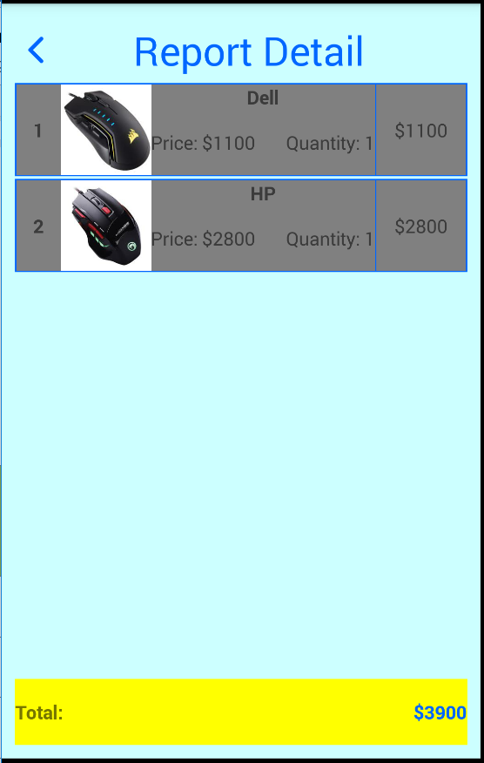

*Picture 9: Report Detail*

|  |  |  |  |
| --- | --- | --- | --- |
| **Item** | **Description** | **Action** | **Response** |
| **Text Tiêu đề màn hình** | Hiển thị tên màn hình “Report Detail” | N/A | N/A |
| **TextInput hiển thị tổng tiền** | Hiển thị tổng số tiền của báo cáo | N/A | N/A |
| **ListView hiển thi danh sách tất các sản phẩm** | Hiển thị các sản phẩm | Click vào sản phẩm của listview(item listview) | Chuyển màn hình tới màn hình thông tin chi tiết của báo cáo đó |
| **Icon Back** | Hiển thị icon back | Click chọn vào icon back | Chuyển màn hình về màn hình chính |

## 2.1.1 Màn hình aboutUs()

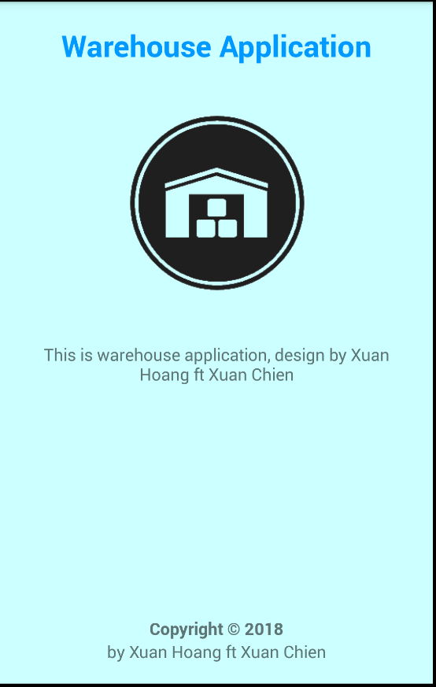

*Picture 10: AboutUs*

|  |  |  |  |
| --- | --- | --- | --- |
| **Item** | **Description** | **Action** | **Response** |
| **Text Hiển thị Warehouse Project** | Hiển thị tên màn hình “Warehouse project” | N/A | N/A |
| **Image** | Hiển thị hình ảnh logo project | N/A | N/A |
| **TextInput hiển thị nội dung thông tin màn hình** | Hiển thị thông tin của màn hình AbuotUs | N/A | N/A |
| **TextInput hiển thị footer tên tác giả** | Hiển thị thông tin tên tác giả | N/A | N/A |

## 2.1.1 Màn hình quản lý của admin

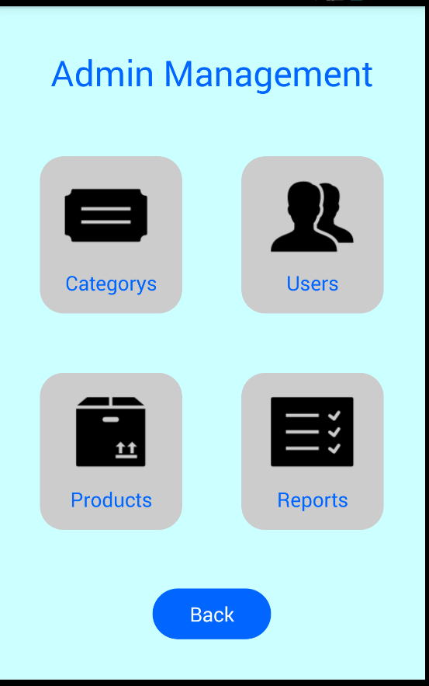

*Picture 11: Admin management*

|  |  |  |  |
| --- | --- | --- | --- |
| **Item** | **Description** | **Action** | **Response** |
| **Text Hiển thị tên màn hình** | Hiển thị tên màn hình “Admin management” | N/A | N/A |
| **Button Back** | Hiển thị “Back” | - Click vào button back | Chuyển màn hình về màn hình chính của admin |
| **Button Users** | Hiển thị Users | Click vào button users | Chuyển màn hình về màn hình login |
| **Button Products** | Hiển thị Products | Click chọn vào Products | Chuyển màn hình tới màn hình danh sách sản phẩm của kho hàng |
| **Button Reports** | Hiển thị Reports | Click chọn vào Reports | Chuyển màn hình tới màn hình báo cáo tất cả các sản phẩm |

#### 2.2 Thiết kế hệ thống

## 2.2.1 Màn hình login



*Hình 1: login*

* *Đối tượng và hành động*
  + *Input your account => Nhập tài khoản*
  + *Input your password => Nhập mật khẩu*
  + *Login => Nhấn vào login thì sẽ kiểm tra tài khoản đúng hay không và user hay admin, đúng thì chuyển về màn hình chính của tượng(tài khoản user thì chuyển về màn hình chính của user, tài khoản admin thì chuyển về màn hình chính của admin)*
  + *Exit => Nhấn chọn exit thì sẽ thoát chương trình*
  + *About us => Nhấn chọn about us thì chuyển về màn hình about us*

## 2.1.2 Màn hình Chính của admin()



*Hình 2: main(admin)*

* *Đối tượng và hành động*
  + *Hello, Xuan Hoang! => Vì hiện tại tài khoản đang nhập là admin và tên là Xuan Hoang, nên sẽ hiển thị hello và tên của tài khoản đang đăng nhập*
  + *Warehouse => Nhấn chọn warehouse thì chuyển màn hình đến màn hình danh sách sản phẩm của kho hàng, hiển thị danh sách hàng trong kho*
  + *Info User => Nhấn chọn info user thì sẽ chuyển màn hình về màn hình thông tin của user đăng nhập, hiển thị thông tin của user đó lên màn hình*
  + *Report => Nhấn chọn report thì sẽ chuyển màn hình đến màn hình báo cáo và hiển thị lên danh sách báo cáo*
  + *Admin => Click chọn admin thì sẽ chuyển màn hình đến màn hình quản lý của admin, hiển thị các chức năng mà admin sẽ sử dụng*
  + *Logout => Nhấn chọn logout thì sẽ chuyển màn hình về màn hình login*

## 2.1.3 Màn hình chính của user()



*Picture 3: main(user)*

* *Đối tượng và hành động*
  + *Hello, Hello! => Vì hiện tại tài khoản đang nhập là uesr và tên là hello, nên sẽ hiển thị hello và tên của tài khoản đang đăng nhập là hello, hello!*
  + *Warehouse => Nhấn chọn warehouse thì chuyển màn hình đến màn hình danh sách sản phẩm của kho hàng, hiển thị danh sách hàng trong kho*
  + *Info User => Nhấn chọn info user thì sẽ chuyển màn hình về màn hình thông tin của user đăng nhập, hiển thị thông tin của user đó lên màn hình*
  + *Report => Nhấn chọn report thì sẽ chuyển màn hình đến màn hình báo cáo và hiển thị lên danh sách báo cáo*
  + *Logout => Nhấn chọn logout thì sẽ chuyển màn hình về màn hình login*

## 2.1.1 Màn hình danh sách sản phẩm()



*Picture 4: listProduct*

* *Đối tượng và hành động*
  + *List product => Hiển thị tên màn hình là màn hình list product*
  + *Category => Hiển thị trường Category*
  + *keyboard => Picker đang hiển thị là keyboad là do loại sản phẩm đang chọn là keyboard, click chọn picker danh sách hàng sẽ hiển thị ra danh sách hàng, chọn và để thay đổi loại hàng, thì danh sách hàng sẽ hiển thị theo loại hàng được chọn*
  + *Listview hiển thị danh sách hàng =>hiển thị danh sách hàng theo loại hàng được chọn(Thay đổi theo loại category)*

## 2.1.1 Màn hình thông tin chi tiết sản phẩm()



*Picture 5: InfoProduct*

* *Đối tượng và hành động*
  + *Product Information => hiển thị tên màn hình là màn hình product information*
  + *Hình ảnh => hình ảnh sản phẩm được chọn*
  +  *=> hiển thị id của sản phẩm là 4*
  +  *=> hiển loại sản phẩm*
  +  *=> hiển thị trường giá sản phẩm*
  + *=> hiển thị số lượng sản phẩm*
  + *Desc => hiển thị trường mô tả sản phẩm*

## 2.1.1 Màn hình thông tin cá nhân()



*Picture 6: InfoUser*

|  |  |  |  |
| --- | --- | --- | --- |
| **Item** | **Description** | **Action** | **Response** |
| **Text Tiêu đề màn hình** | Hiển thị tên màn hình “user information” | N/A | N/A |
| **Image user** | Hiển thị hình ảnh của user | N/A | N/A |
| **Text title ID** | Hiển thị text ID | N/A | N/A |
| **Text title Username** | Hiển thị text Username | N/A | N/A |
| **Text title Fullname** | Hiển thị text Fullname | N/A | N/A |
| **Text title Gender** | Hiển thị text Gender | N/A | N/A |
| **Text title Birthday** | Hiển thị text Birthday | N/A | N/A |
| **Text title Email** | Hiển thị text email | N/A | N/A |
| **TextInput ID** | Hiển thị id của nhân viên | N/A | N/A |
| **TextInput Username** | Hiển thị tài khoản nhân viên | N/A | N/A |
| **TextInput Fullname** | Hiển thị họ và tên nhân viên | N/A | N/A |
| **TextInput Gender** | Hiển thị giới tính nhân viên | N/A | N/A |
| **TextInput Birthday** | Hiển thị mô tả của ngày tháng năm sinh của nhân viên | N/A | N/A |
| **TextInput Email** | Hiển thị email của nhân viên | N/A | N/A |
| **Button Back** | Hiển thị tên button “Back” | Click chọn vào button back | Chuyển màn hình trở về màn hình chính |
| **Button Edit** | Hiển thị tên button “Edit” | Click chọn vào button edit | Enable các InputText username, fullname, gender, birthday, email cho phép nhân viên sửa đổi thông tin của mình. Chuyển button Edit thành button Save(thực hiện chức năng lưu lại thông của nhân viên) |
| **Icon change password** | Hiển thị icon change pasword | Click chọn icon change password | Chuyển màn hình tới màn hình thay đổi mật khẩu |

## 2.1.1 Màn hình thay đổi mật khẩu()



*Picture 7: ChangePassword*

|  |  |  |  |
| --- | --- | --- | --- |
| **Item** | **Description** | **Action** | **Response** |
| **Text Tiêu đề màn hình** | Hiển thị tên màn hình “change password” | N/A | N/A |
| **Image user** | Hiển thị hình ảnh của user đó | N/A | N/A |
| **Text title Username** | Hiển thị text Username | N/A | N/A |
| **Text title Old password** | Hiển thị text old password | N/A | N/A |
| **Text title New password** | Hiển thị text New password | N/A | N/A |
| **Text title Confilm password** | Hiển thị text confilm password | N/A | N/A |
| **TextInput Username** | Hiển thị tài khoản nhân viên đó, disable InputText username | N/A | N/A |
| **TextInput Old password** | Khung nhập xác nhận lại password cũ của user đó | Click vào để nhập | Hiện thị giá trị vừa nhập |
| **TextInput New password** | Khung nhập xác nhận password muốn thay đổi | Click vào để nhập | Hiện thị giá trị vừa nhập |
| **TextInput Confilm password** | Khung nhập xác nhận lại password muốn thay đổi | Click vào để nhập | Hiện thị giá trị vừa nhập |
| **Button Change** | Hiển thị tên button “Change” | Click chọn vào button change | Thực hiện lưu lại mật khẩu mới của nhân viên |
| **Button Cancel** | Hiển thị tên button “Cancel” | Click chọn vào button cancel | Hủy các thao tác vừa nhập, không lưu dữ liệu, chuyển về màn hình infoUser |

## 2.1.1 Màn hình danh sách báo cáo



*Picture 8: Report List*

|  |  |  |  |
| --- | --- | --- | --- |
| **Item** | **Description** | **Action** | **Response** |
| **Text Tiêu đề màn hình** | Hiển thị tên màn hình “List report” | N/A | N/A |
| **TextInput hiển thị tổng tiền** | Hiển thị tổng số tiền của báo cáo | N/A | N/A |
| **ListView hiển thi danh sách tất các sản phẩm** | Hiển thị các sản phẩm | Click vào sản phẩm của listview(item listview) | Chuyển màn hình tới màn hình thông tin chi tiết của báo cáo đó |
| **Icon Back** | Hiển thị icon back | Click chọn vào icon back | Chuyển màn hình về màn hình chính |

## 2.1.1 Màn hình chi tiết từng báo cáo()



*Picture 9: Report Detail*

|  |  |  |  |
| --- | --- | --- | --- |
| **Item** | **Description** | **Action** | **Response** |
| **Text Tiêu đề màn hình** | Hiển thị tên màn hình “Report Detail” | N/A | N/A |
| **TextInput hiển thị tổng tiền** | Hiển thị tổng số tiền của báo cáo | N/A | N/A |
| **ListView hiển thi danh sách tất các sản phẩm** | Hiển thị các sản phẩm | Click vào sản phẩm của listview(item listview) | Chuyển màn hình tới màn hình thông tin chi tiết của báo cáo đó |
| **Icon Back** | Hiển thị icon back | Click chọn vào icon back | Chuyển màn hình về màn hình chính |

## 2.1.1 Màn hình aboutUs()



*Picture 10: AboutUs*

|  |  |  |  |
| --- | --- | --- | --- |
| **Item** | **Description** | **Action** | **Response** |
| **Text Hiển thị Warehouse Project** | Hiển thị tên màn hình “Warehouse project” | N/A | N/A |
| **Image** | Hiển thị hình ảnh logo project | N/A | N/A |
| **TextInput hiển thị nội dung thông tin màn hình** | Hiển thị thông tin của màn hình AbuotUs | N/A | N/A |
| **TextInput hiển thị footer tên tác giả** | Hiển thị thông tin tên tác giả | N/A | N/A |

## 2.1.1 Màn hình quản lý của admin



*Picture 11: Admin management*

## 3.1 Cài đặt

Mô tả cách thức hiện thực hoá cho từng Activity, Service… của hệ thống

# CHƯƠNG 4. KẾT QUẢ ĐẠT ĐƯỢC

## 4.1 Kết quả đạt được

Mô tả các kết quả khi chạy ứng dụng (chụp các màn hình khi chương trình chạy, mô tả cách chạy, kết quả ra sao…)

Khi chạy ứng dụng lên sẽ vào màn hình login, thực hiện đăng nhập bằng tài khoản và mật khẩu, nếu đúng sẽ chuyển đến màn hình chính của ứng dụng, tại màn hình chính

## 4.2 Các kết luận và kiến nghị

- Những điểm đã làm được: Hiện tại nhóm đã hoàn thành cơ bản các chức năng của project như là đăng nhập đăng xuất, xem thông tin nhân viên, xem thông tin sản phẩm, báo cáo, thay đổi password của nhân viên

- Những điểm chưa làm được: Hiện tại chưa làm chức năng bán hàng

- Các chức năng bổ sung nếu có thêm thời gian: Nhóm sẽ bổ sung thêm chức năng bán hàng nếu có thêm thời gian

# PHỤ LỤC

# TÀI LIỆU THAM KHẢO